«Ключевые направления в работе по формированию читательской грамотности
на уроках русского языка и литературы в 5-9 классах»
Автор: Захарова Инна Владимировна
Организация: ГБОУ гимназия № 513 Невского района Санкт-Петербурга
Населенный пункт: Санкт-Петербург

В последнее время мы, учителя-словесники, все чаще слышим от своих учеников вопрос: «Зачем читать книги?» Многие, как дети, так и взрослые, предпочитают Интернет, видео. Как это ни парадоксально, в условиях стремительного развития мира в обществе сокращается доля читающего населения. Наблюдается падение интереса к чтению, а это ступень к кризису читательской грамотности.
Действительно, зачем читать книги? Ответом на этот вопрос, на мой взгляд, является притча:
«Спросил у мудреца человек:
- Зачем ты читаешь книги, ведь ты уже и так мудр?
Старец ответил встречным вопросом:
- А зачем ты ел сегодня, ты ведь ел вчера?
Человек, подумав, сказал:
- Чтобы поддерживать жизнь в теле. Я ем, чтобы не умереть.
Мудрец в ответ улыбнулся:
- Вот и я, читая книги, поддерживаю жизнь своего духа, питая его мудростями. Чтобы дух мой не умер».
Проблема кризиса читательской грамотности - это, к сожалению, проблема не одного человека, а целого общества. И помощь обычного школьного учителя в ее решении неоценима. Главная задача учителя - научить ученика учиться. В свое время В. А. Сухомлинский писал: «Страшная это опасность - безделье за партой: безделье шесть часов ежедневно, безделье месяцы и годы - это развращает, морально калечит человека, и ни школьная бригада, ни мастерская, ни школьный участок - ничто не может возместить того, что упущено в самой главной сфере, где человек должен быть тружеником, - в сфере мысли» [1].
Да, именно учитель может в каждом своём ученике раскрыть умения и направить их на приобретение знаний, необходимых ему для развития и самосовершенствования. Современные реалии требуют, чтобы ученик не только владел суммой знаний по предмету, но и успешно использовал их в разнообразных ситуациях, умел и хотел учиться всю жизнь. Пришло время перехода к реализации индивидуальной образовательной траектории каждого учащегося с использованием интерактивных, инновационных, проектно-исследовательских технологий, цифровой инфраструктуры. Задача учителя не преподносить знания школьникам, а создать условия для самостоятельного добывания знаний. Таким образом, современный урок – это, прежде всего урок, направленный на формирование и развитие универсальных учебных действий (УУД), на котором учитель выступает в роли координатора, направляющего деятельность обучаемого, а ученик - в роли субъекта, самостоятельно добывающего знания. Именно те знания, которые он может применять в повседневной жизни, знания, при помощи которых формируется функциональная грамотность.
Таким образом, одна из важнейших задач современной школы – формирование функционально грамотных людей. Что же такое «функциональная грамотность»?
Функциональная грамотность – способность человека вступать в отношения с внешней средой, быстро адаптироваться и функционировать в ней. [2]. Функционально грамотная личность – это человек познающий; человек, умеющий жить среди людей; человек самостоятельный.
Одним из требований обновленных ФГОС для создания успешности обучения в образовательном пространстве является формирование читательской грамотности. Большое внимание при этом уделяется стратегии смыслового чтения и работе с текстом. Словосочетание «читательская грамотность» появилось в контексте международного тестирования в 1991 г. В исследовании PISA: «читательская грамотность — способность человека понимать и использовать письменные тексты, размышлять о них и заниматься чтением для того, чтобы достигать своих целей, расширять свои знания и возможности, участвовать в социальной жизни». В отечественной педагогике понятие «читательская грамотность» появилось сравнительно недавно. Широкое распространение этот термин получил благодаря ряду международных диагностик, в которых Россия принимала участие с конца XX века.
Уметь читать в широком смысле этого слова – значит «… извлечь из мёртвой буквы живой смысл, – говорил великий педагог К. Д. Ушинский. – Читать – это ещё ничего не значит, что читать и как понимать прочитанное – вот в чём главное». [3]. В работе по формированию читательской грамотности выделяют следующие ключевые направления:
- чтение и понимание различных текстов, включая учебные;
- работа с информацией, представленной в различной форме;
- использование полученной в тексте информации для решения различных учебно-познавательных и учебно-практических задач. От того, как понимают информацию и умеют с ней работать обучающиеся, зависит формирование основ их читательской компетенции.
Читательская грамотность предполагает осознание цели чтения, овладение различными видами и стратегиями чтения. Следует отметить, что уже с V класса при обучении русскому языку учащиеся постепенно овладевают различными видами чтения: просмотровым, ознакомительным, поисковым, изучающим.
Виды чтения | Цели и задачи чтения | Задания
Просмотровое | - Общее знакомство с любым текстом.  - Цель - получение общего представления о содержащейся в тексте информации. | - «Бегло просмотрите текст и определите, в каких абзацах содержится новая для вас информация».  - «Просмотрите текст и объясните, почему он состоит из четырех частей» и т.п.
Ознакомительное | - Извлечение основной информации, при этом требуется воссоздающее воображение читателя, благодаря которому частично восполняется смысл текста.  - Школьник должен уметь определять тему и выделять основную мысль письменного сообщения, отделять главные факты от второстепенных. | - «Прочитайте текст, определите тему, сформулируйте основную мысль текста».  - «Найдите предложения, в которых, на ваш взгляд, сформулирована основная мысль данного текста».
Поисковое | Предполагает овладение умением находить в тексте те элементы информации, которые являются значимыми для выполнения той или иной учебной задачи. | - «По оглавлению учебника определите, какую новую информацию об изучаемой части речи мы должны получить сегодня на уроке».  - «По толковому словарику установите, сколько лексических значений может передавать слово…» и т.п.
Изучающее | - Представляет собой внимательное чтение текста с целью полного и точного понимания его содержания и запоминания содержащейся в нем информации для ее дальнейшего использования.  - При чтении с полным пониманием содержания необходимо изучать как главную, так и второстепенную информацию, используя все возможные средства раскрытия значения незнакомых языковых явлений. | - «Прочитайте первые предложения абзацев и назовите вопросы, которые будут рассматриваться в данном тексте».  - «Прочитайте последний абзац текста и скажите, какое содержание может предшествовать данному выводу».  - «Опираясь на содержание прочитанного текста, закончите предложения, используя предлагаемые варианты» и т.п.
В современной российской педагогике можно выделить несколько технологий, методик, направленных на формирование читательской компетентности. К ним можно отнести: стратегиальное чтение (Сметанникова Н.Н.), технологию РКМЧП, технологию продуктивного чтения.
Особое внимание в новых образовательных стандартах уделяется стратегии смыслового чтения и работе с текстом. Стратегиальный подход в чтении учит анализировать, отбирать, организовывать, интегрировать; воспитывает независимого, мыслящего читателя; формирует читательскую компетентность, т.е. ребенок творчески подходит к нестандартной ситуации и умеет ориентироваться в различных видах информации.
Цель технологии продуктивного чтения: учить самостоятельно понимать текст. Работа с текстом обычно проводится в три этапа: предтекстовый, текстовый и послетекстовый.
Этапы | Работа с текстом | Приёмы
I этап  Работа с текстом до чтения | 1) Антиципация.  2) Постановка целей урока. | - Прогноз по названию,  - прогноз по ключевым словам,  - мозговой штурм,  - ориентация предвосхищения,  - глоссарий,  - батарея вопросов,  - ментальная карта и т.п.
II этап  Работа с текстом во время чтения | 1) Первичное чтение текста.  2) Перечитывание текста.  3) Анализ текста  4) Беседа по содержанию текста.  5) Выразительное чтение. | - Чтение с пометками (ИНСЕРТ),  - чтение со СТОПом,  - чтение – суммирование в парах,  - чтение про себя с вопросами,  - комментированное чтение,  - диалог с автором,  - выделение ключевых слов,  - двойной дневник,  - таблица З-Х-У (Знаю-Хочу узнать -Узнал)  - сюжетная таблица, таблица – синтез и т.п.
III этап  Работа с текстом после чтения | 1) Концептуальная (смысловая) беседа по тексту.  2) Знакомство с писателем.  3) Соотнесение видения художника с читательским представлением (работа с иллюстрациями).  4) Творческие задания | - Синквейн,  - фишбоун,  - кубик Блума и ромашка вопросов Блума,  - кластер,  - толстые и тонкие вопросы,  - стратегия 3-2-1,  - РАФТ,  - различные виды таблиц и графических организаторов (ассоциативный куст, круги Эйлера, диаграмма Венна, денотатный граф и т.п.)
Приемов по формированию смыслового чтения для сплошных и несплошных текстов очень много. Некоторые из них нам хорошо знакомы, часто применяются на уроках, например, синквейн, кластер, фишбоун, толстые и тонкие вопросы и т.д. Другие методы и приемы по совершенствованию читательской грамотности учащихся менее знакомы.
Рассмотрим те, которые используются мною на уроках русского языка и литературы.
Одним из важнейших приёмов работы с текстом до чтения, на мой взгляд, является антиципация (предвосхищение, предугадывание содержания) - эффективное средство отработки техники чтения. При систематических тренировках ребёнок учится по начальным буквам угадывать слово, по начальным словам - фразу, по начальным фразам - содержание текста. Это значительно ускоряет темп чтения.
Выделяют несколько разновидностей антиципации:
1) Прогнозирование содержания текста по названию, фамилии автора, эпиграфу.
2) Восстановление текста с пропущенными элементами.
3) Составление до чтения плана текста с опорой на имеющиеся знания, читательский опыт, заголовок, жанр и стиль текста.
4) Угадывание хода мысли автора при чтении с остановками: Как вы думаете, что произойдёт дальше? Как будут развиваться события? К какому выводу придёт автор?
Приведу в пример еще несколько приёмов работы с информацией до чтения.
«Дерево предсказаний» (предполагай и аргументируй) уместно использовать при изучении текста на уроках литературы. Ствол дерева – тема, ветви – предположения по двум направлениям: «возможно»; «вероятно».
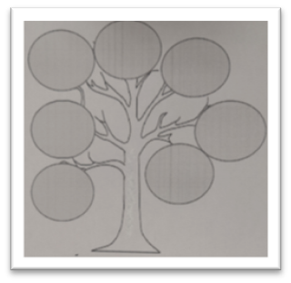
Текст произведения читается не до конца. Строится дерево предположений, у которого ветви будут содержать варианты возможных концовок. В качестве аргументов важно предоставить факты, взятые из самого текста произведения:
- Какие ситуации предполагают такое развитие события?
- Какие качества героя могут повлиять на ситуацию?
Применение данной технологии на практике позволяет детям учиться выражать свои мысли, сотрудничать и работать в группе; учиться выражать свои мысли, сотрудничать и работать в группе; работать с увеличивающимся и постоянно обновляющимся потоком информации.
При изучении новой темы прием "дерево предсказаний" может помочь актуализировать знания и составить прогнозы по поводу новой темы. На этапе закрепления материала и контроля знаний используется как способ проверить, насколько ученики освоили тему и умеют аргументировано отстаивать свою точку зрения.
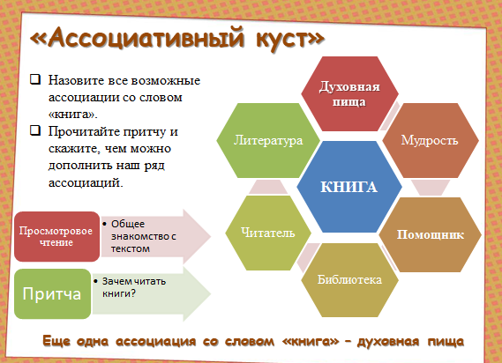
«Ассоциативный куст» использую как на уроках русского языка, так и на уроках литературы. Дается ключевое слово или заголовок текста, ученики вокруг него записывают возможные ассоциации, стрелочками обозначая смысловые связи между понятиями. Данный прием позволяет актуализировать уже имеющиеся знания, активизировать познавательную деятельность учащихся и мотивировать их на дальнейшую работу с текстом.

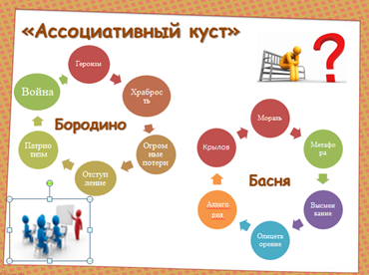 | 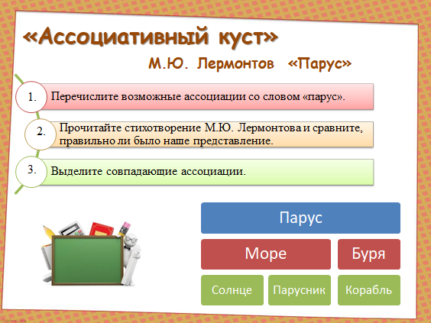

В работе с текстом во время чтения (технология РКМЧП) хорошо использовать следующие приемы: чтение с пометками (ИНСЕРТ), чтение со СТОПом, ЧТЕНИЕ - СУММИРОВАНИЕ В ПАРАХ, чтение про себя с вопросами, двойной дневник (двухчастный, трехчастный дневник).
Особое внимание обратим на некоторые из них
ИНСЕРТ – заметки на полях: V (галочка) - известно,
- (минус) – противоречит представлению,
+ (плюс) – является интересным,
! (восклицательный знак) – понравилось,
? (вопрос) – желание узнать больше.
Приём «Верно ли утверждение?» может стать нетрадиционным началом урока и в то же время способствовать вдумчивой работе с текстом, критически воспринимать информацию, делать выводы о точности и ценности информации. Учащимся предлагаются утверждения, с которыми они работают дважды: до чтения текста параграфа учебника и после знакомства с ним. Полученные результаты обсуждаются. Учащиеся, выбирая «верные утверждения» из предложенных учителем, описывают заданную тему, полагаясь на собственные знания, опыт или даже угадывая. Независимо от того, каким способом дети выбирают утверждения, они уже настраиваются на тему, выделяют её ключевые моменты. Желание учеников убедиться в своей правоте, узнать истину заставляет их с большей заинтересованностью отнестись к изучению нового.
Приём восстановления текста с пропущенными элементами можно использовать при работе с новым материалом. Учащиеся получают формулировки правил, определений, положений с пропусками. В процессе анализа учебного материала недостающие элементы вставляются в заготовку.
Прием «Круги на воде» является универсальным средством активизировать знания учащихся и их речевую активность на стадии вызова. Опорным словом к этому приему может стать изучаемое понятие, явление. Оно записывается в столбик и на каждую букву подбираются существительные (глаголы, прилагательные, устойчивые словосочетания) к изучаемой теме. По сути, это небольшое исследование, которое может начаться в классе и иметь продолжение дома. Как от брошенного в воду камня, начинают расходиться круги, затягивающие в себя все предметы вокруг: листочек, веточку и т.п. Так и от одного «брошенного» слова может начаться движение, которое дает толчок для новых ассоциаций и приводит к созданию целой истории.
Приём «Установи последовательность» способствует развитию критического мышления, памяти и умения логически мыслить, помогает запомнить и осмыслить большой объём информации, выявить закономерность каких-либо событий, явлений в тексте. Чаще всего я использую этот приём на уроках литературы. Учащимся предлагается набор фактов, последовательность которых нарушена, задача - расставить события в нужном порядке.
Для эффективной обработки информации наиболее подходят графические методы.
В настоящее время в обучении применяются следующие типы графических схем: опорный конспект, алгоритм, кластер, таблицы (сюжетная, таблица-синтез, трехчастная и др.), интеллект-карта, фишбоун, денотатный граф. В чем же их преимущество?
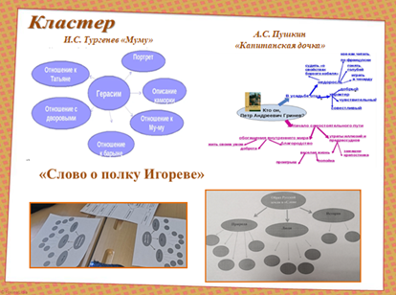
«Кластер» - приём графической систематизации материала, формирующий умения выделять смысловые единицы текста и графически оформлять в определённом порядке в виде грозди, компонуя материал по категориям. Кластер оформляется в виде грозди. В центре располагается основное понятие, мысль, по сторонам обозначаются крупные смысловые единицы, соединённые с центральным понятием прямыми линиями. Это могут быть слова, словосочетания, предложения, факты, образы, ассоциации, касающиеся данной темы.
«Денотатный граф» можно использовать как инструмент для анализа нового понятия, определяющего с разных позиций его содержание. На уроках русского языка использование ДГ дает хорошие результаты при отработке правил и терминов. Например, в 5 классе работа с «графом» помогает исключить путаницу между понятиями «члены предложения» и «части речи». | 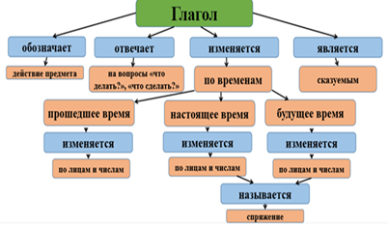
На уроках литературы применение денотатного графа также дает хорошие результаты. Под графом, составленным по тексту художественного произведения, следует понимать наглядное изображение, отражающее одну из проблем текста; характеристику литературного героя; языковые средства; авторскую позицию и др. Вычленение из текста существенных признаков ключевого понятия помогает учащимся структурировать тексты, выделять главное и второстепенное, более вдумчиво работать с текстом. Например, на уроке литературы в 5 классе (ФГОС) по теме «Жилин и Костылин - два разных характера, две разных судьбы (по рассказу « Кавказский пленник»)» сравниваем героев, оформляем «граф».
Применять прием «денотатный граф» можно на разных этапах: познания нового, контроля и т.д. Он помогает развить интеллектуальные возможности ученика (способность к анализу и синтезу, к вычленению главного и т.п.); разложить материал «по полочкам», осознать его; усвоить связь между различными понятиями, суть их отношений. Этот методический прием можно использовать на любом уроке, с любым материалом.
Интеллект-карты – это метод графического выражения процессов восприятия, обработки и запоминания информации, творческих задач, инструмент развития памяти и мышления.
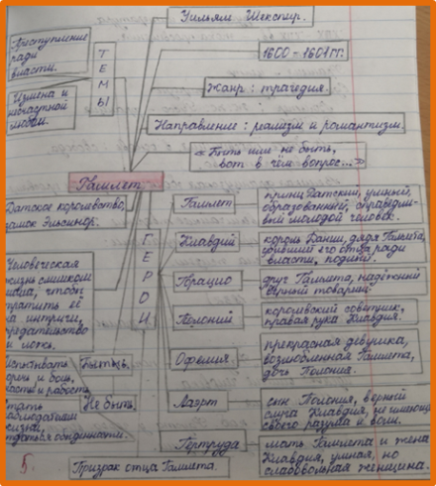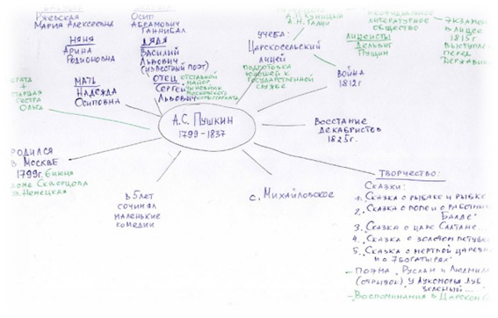
В центре – главная идея (образ). Для каждого ответвления – ключевое слово или фраза.
Также излюбленным занятием моих учеников на уроках русского языка и литературы является составление «Диаграммы Венна». Этот прием служит для сравнения двух и более предметов, понятий. Строится на пересекающих кругах.
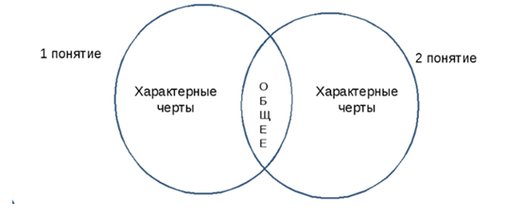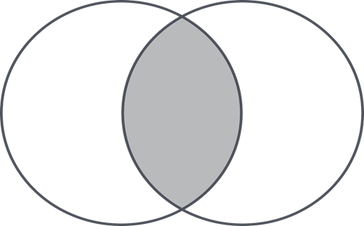
Задания с испльзованием диаграммы Венна (кругов Эйлера) отличает наглядность, доказательность, четкость, логичность, они способствуют моделированию информации.
Так при изучении темы «Имя существительное» (в 5, 6 классах) уместно сравнить склоняемые и несклоняемые, склоняемые и разносклоняемые имена существительные, два простых предложения (раздел «Синтаксис и пунктуация), а в 9 классе - ССП и СПП.
Читая повесть А.С. Пушкина «Станционный смотритель» в 7 классе, сравниваем судьбу блудного сына и Дуни, а в 9 классе, изучая роман в стихах «Евгений Онегин», - Ленского и Онегина, Татьяну и Ольгу Лариных, анализируя роман М.Ю. Лермонтова «Герой нашего времени», сравниваем, например, Печорина и Вернера.
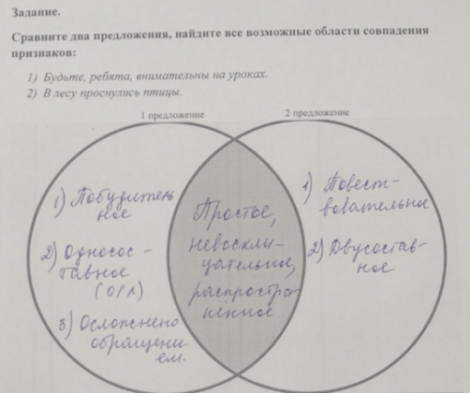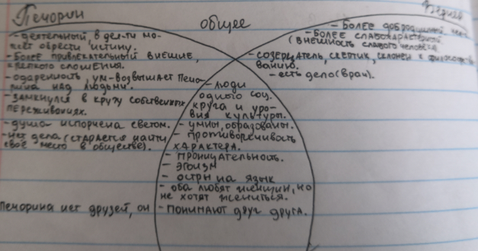
Опора на технологию РКМЧП не означает, что уроки работы с текстом должны быть однообразны по своей структуре и организации. Основная задача учителя – помочь ребенку увидеть в тексте автора: «вычитать» его отношение к героям, к ситуации; решить проблему «писатель и действительность». Педагог должен вооружить ученика набором стратегий, чтобы впоследствии тот сам смог продуктивно работать с текстом.
По мнению Д. Дидро, «человек перестает думать, если перестает читать». Совершенствуя читательскую грамотность обучающихся, мы воспитываем думающего человека, который способен не только воспринимать написанный текст, но и понимать его глубокий смысл, оценивать содержание прочитанного, соотносить его с личным опытом.
Таким образом, для формирования читательской грамотности необходимо использовать деятельностные, личностно-ориентированные, развивающие образовательные технологии, различные приемы и методы работы с текстом, опираясь на литературный источник, добывать и вычленять информацию на каждом уроке, аргументировать свой ответ, проводить постоянный мониторинг понимания прочитанного. Если мы систематически и целенаправленно будем использовать методические приемы в работе над развитием чтения, то сформируем читательскую самостоятельность школьников, а ценность книги и чтения снова станет неоспоримой.

Список литературы.
- http://pedagogic.ru/books/item/f00/s00/z0000039/st005.shtml?ysclid=llb9m6bwg7648870644
- Образовательная система «Школа 2100». Педагогика здравого смысла / под ред. А. А. Леонтьева. М.: Баласс, 2003.
- К. Д. Ушинский
- Сметанникова Н.Н. Обучение стратегиям чтения в 5-9 классах: как реализовать ФГОС. Пособие для учителя. М.: Просвещение, 2011.
- Анисимова Л.М. Формирование читательской компетентности., 2013.
- Примерная основная образовательная программа образовательного учреждения (основная школа). Сост. Е.С. Савинов. – М.: Просвещение, 2011.
- Ривкин, Е.Ю. Внеурочная деятельность. Лекция 4 /Е.Ю. Ривкин // Управление современной школой. Завуч. – 2013. – №3. – с.100-109.
- Федоров В.В., Богомазов С.В., Гончарук С.Ю. и др. Формирование функциональной грамотности. Сборник задач по русскому языку для 8 – 11 классов. М.: Просвещение, 2018.
- Культура чтения в эпоху пост-грамотности: стратегии чтения и задачи общеобразовательной школы
- Мамченко А.А., Макаров М.И. Культура чтения в эпоху постграмотности: стратегии чтения и задачи образовательной школы// Ценности и смыслы. 2021. № 4 (74).

